《实操题》
1、
- 作业标题： 基于后台接口的vue英雄列表案例
- 问题描述：请用所学知识，完成如下效果图：
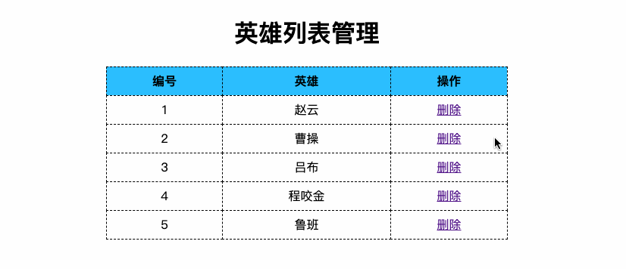
先启动后台接口文件nodemon index.js
然后把data.json导入到数据库中
端口号为3000
- 参考答案：详见 英雄列表案例答案

